Dokumentasjon Oppdrag 1

Innhold

Nettverk og tilkobling**1**

Server og tjenester.......................................................................................................2

Python og Github5

## Nettverk og Ping-test

Nettverksoppsett

* **Raspberry Pi (Server): 10.2.139**
* **Windows-PC (Klient): 10.2.2.26**
* **Gateway (router): 10.0.0.1**

Serveren og Klienten er koblet til Kuben.IT nettet. Det var problemer med å koble til 2IMC Wi-Fien på grunn av nettverksproblemer, så jeg fikk beskjed om å bruke Kuben nettet.

Ping fra Windows-PC til Raspberry Pi:

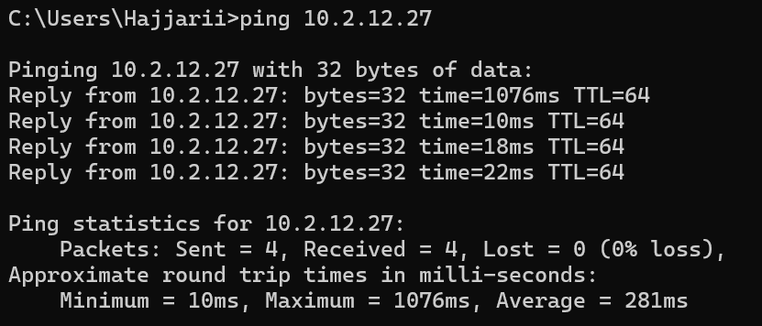  
Ping fra Raspberry Pi til Window-PC:

## Server og tjenester

**Nettverksoppsett**

* **Raspberry Pi (Server):** 10.2.3.139
* **Windows-PC (Klient):** 10.2.2.26

**Pi-terminal:**

* Viser at Python-webserveren kjører (python3 -m http.server 445)
* Terminalen viser at serveren lytter på port 445

Fikset at det ikke hostet med enkel sudo command.

**Windows-nettside:**

* Nettleser som viser teksten fra index.html (Hei fra Raspberry Pi Webserver)
* Skrev inn ip adressen til pi-en og server port for å åpne webserveren

## Python og GitHub

Problem:  
Jeg skulle push endringene gjort fra system.py i Raspberry Pi, men fikk feil fordi jeg brukte vanlig passord. GitHub støtter ikke lenger passord og ufremmed bruker i terminal, så push-ingen mislyktes.

Løsning:  
Etter å ha søkt opp problemløsninger for problemt så gikk jeg til GitHub → Settings → Developer settings → Personal access tokens → Tokens (classic) og laget en token med repository-tilgang. Så gjorde jeg kommandoen "git config –global user.name Hajjarii" for å identifisere megselv på pi-en. Etter det brukte jeg det genererte token passordet når git spurte om passord i pi terminalen. Da funket det å pushe endringene til github.

NB:

Jeg med uhell sletta terminalen med bevis fra første commit så jeg gjorde hele prossessen på nytt med versjon 2 for å dokumentere.

(Feilmelding ved feil passord)



(Terminal: Push rekkefølge, sjekker at git er starter i filen, sjekker status om det er noe i staging area, så legger vi til alle endringer, etter det commiter vi med melding og tilslutt pusher til repository)

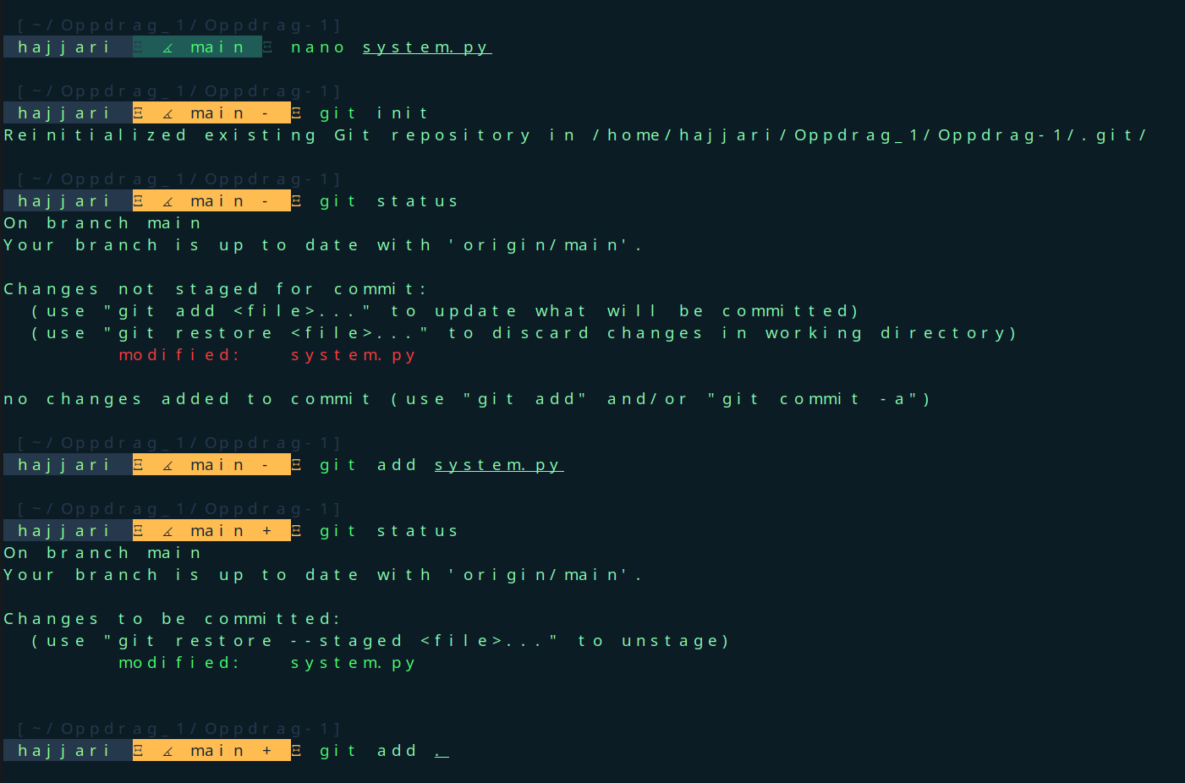

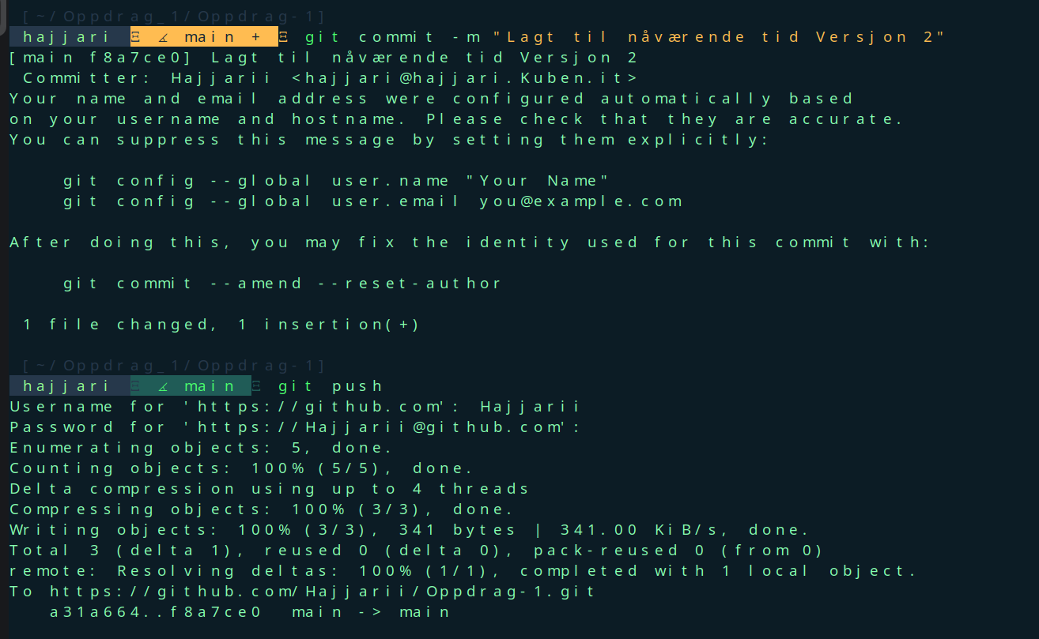

(Commit bevis)

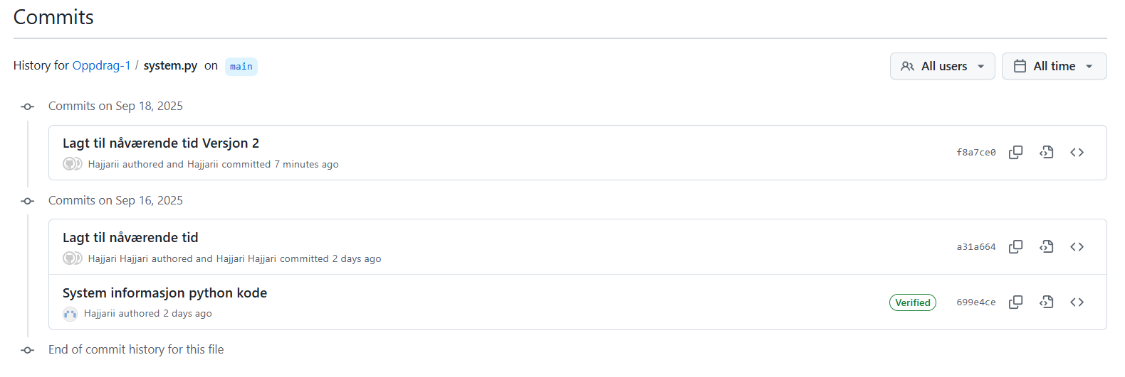

(Før push)

(Etter push)

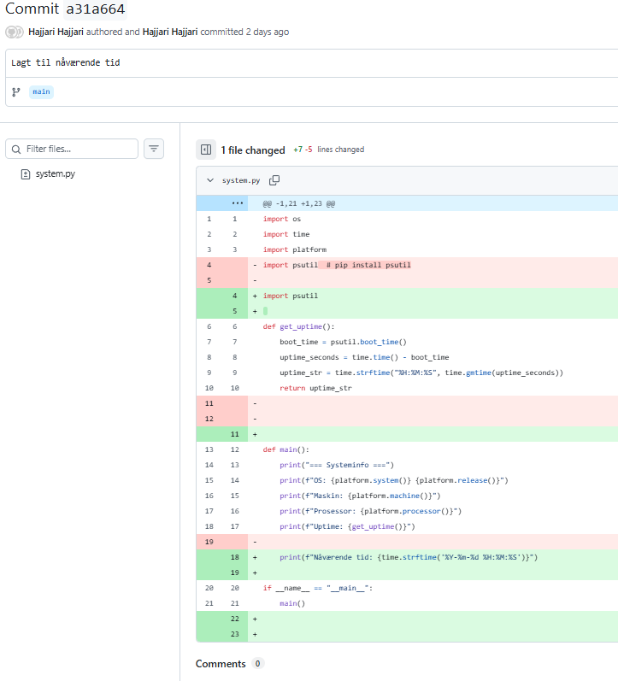

(Bevis på output)

